2019年浙江省杭州市中考数学预测卷

一.仔细选一选（本题有10个小题，每小题3分，共30分）下面每小题给出的四个选项中，只有一个是正确的，请把正确选项前的字母在答题卡中相应的方框内涂黑.注意可以用多种不同的方法来选取正确答案.
1．（3分）（2013•西湖区一模）在﹣5，0，﹣3，6这四个数中，最小的数是（ ）
 | A． | ﹣3 | B． | 0 | C． | ﹣5 | D． | 6

2．（3分）（2013•西湖区一模）下列有关叙述错误的是（ ）
 | A． | 是正数 | B． | 是2的平方根 | C． |  | D． | 是分数

3．（3分）（2011•昭通）已知两圆的半径R，r分别为方程x²﹣3x+2=0的两根，这两圆的圆心距为3，则这两圆的位置关系是（ ）
 | A． | 外切 | B． | 内切 | C． | 相交 | D． | 外离

4．（3分）（2013•西湖区一模）母亲节快到了，某校团委随机抽取本校部分同学，进行母亲生日日期了解情况调查，分“知道、不知道、记不清”三种情况．下面图①、图②是根据采集到的数据，绘制的扇形和条形统计图．请你根据图中提供的信息，若全校共有990名学生，估计这所学校所有知道母亲的生日的学生有（ ）名．
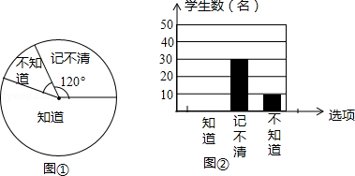
 | A． | 440 | B． | 495 | C． | 550 | D． | 660

5．（3分）（2009•宁波）反比例函数y=在第一象限的图象如图所示，则k的值可能是（ ）
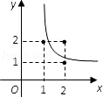
 | A． | 1 | B． | 2 | C． | 3 | D． | 4

6．（3分）（2013•西湖区一模）如图，x的值可能为（ ）
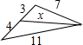
 | A． | 10 | B． | 9 | C． | 7 | D． | 6

7．（3分）（2013•西湖区一模）已知m为﹣9，﹣6，﹣5，﹣3，﹣2，2，3，5，6，9中随机取的一个数，则m⁴＞100的概率为（ ）
 | A． |  | B． |  | C． |  | D．

8．（3分）（2014•路北区二模）若n个数的平均数为p，从这n个数中去掉一个数q，余下的数的平均数增加了2，则q的值为（ ）
 | A． | p﹣2n+2 | B． | 2p﹣n | C． | 2p﹣n+2 | D． | p﹣n+2

9．（3分）（2014•路北区二模）如图，平面直角坐标系中，△ABC的顶点坐标分别是A（1，1），B（3，1），C（2，2），当直线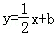与△ABC有交点时，b的取值范围是（ ）
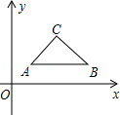
 | A． | ﹣1≤≤1 | B． | ﹣≤b≤1 | C． | ﹣≤b≤ | D． | ﹣1≤b≤

10．（3分）（2013•西湖区一模）如图（1）所示，E为矩形ABCD的边AD上一点，动点P、Q同时从点B出发，点P以1cm/秒的速度沿折线BE﹣ED﹣DC运动到点C时停止，点Q以2cm/秒的速度沿BC运动到点C时停止．设P、Q同时出发t秒时，△BPQ的面积为ycm²．已知y与t的函数关系图象如图；
（2）（其中曲线OG为抛物线的一部分，其余各部分均为线段），则下列结论：
①当0＜t≤5时，y=t²；②当t=6秒时，△ABE≌△PQB；③cos∠CBE=；④当t=秒时，△ABE∽△QBP；
其中正确的是（ ）
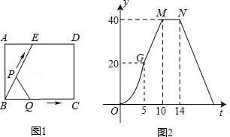
 | A． | ①② | B． | ①③④ | C． | ③④ | D． | ①②④

二、认真填一填（本题有6个小题，每小题4分，共24分）要注意认真看清楚题目的条件和要填写的内容，尽量完整地填写答案．
11．（4分）（2013•西湖区一模）数据3，1，1，6，1，3的中位数是 _________ ；众数是 _________ ．

12．（4分）（2013•西湖区一模）分解因式：a³﹣4a（a﹣1）= _________ ．

13．（4分）（2012•杭州）某企业向银行贷款1000万元，一年后归还银行1065.6多万元，则年利率高于 _________ %．

14．（4分）（2013•西湖区一模）一个由若干个大小完全相同的立方体堆成的立体图形的三视图如图所示，则组成这样的立体图形的小立方体的个数最多有 _________ 个，最少有 _________ 个．
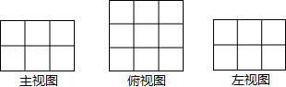

15．（4分）（2013•西湖区一模）如图，在梯形ABCD中，AD∥BC，∠B=90°，AD=2，BC=5，E为DC中点，tan∠C=．则AE的长度为 _________ ．
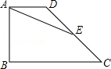

16．（4分）（2013•西湖区一模）如图，定长弦CD在以AB为直径的⊙O上滑动（点C、D与点A、B不重合），M是CD的中点，过点C作CP⊥AB于点P，若CD=3，AB=8，PM=l，则l的最大值是 _________ ．
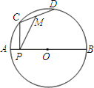

三、全面答一答（本题有7个小题，共66分）解答应写出文字说明、证明过程或推演步骤．如果觉得有的题目有点困难，那么把自己能写出的解答写出一部分也可以．
17．（6分）（2013•西湖区一模）已知四边形ABCD是菱形，在平面直角坐标系中的位置如图，边AD经过原点O，已知A（0，﹣3），B（4，0）．
（1）求点D的坐标；
（2）求经过点C的反比例函数解析式．
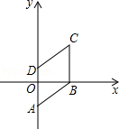

18．（8分）（2013•西湖区一模）如图，⊙P与y轴相切，圆心为P（﹣2，1），直线MN过点M（2，3），N（4，1）．
（1）请你在图中作出⊙P关于y轴对称的⊙P′；（不要求写作法）
（2）求⊙P在x轴上截得的线段长度；
（3）直接写出圆心P′到直线MN的距离．
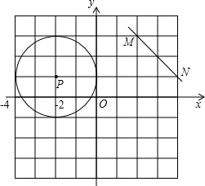

19．（8分）（2013•西湖区一模）某学校体育场看台的侧面如图阴影部分所示，看台有四级高度相等的小台阶，每级小台阶都为0.4米．现要做一个不锈钢的扶手AB及两根与FG垂直且长均为l米的不锈钢架杆AD和BC（杆子的底端分别为D，C），且∠DAB=66°．
（1）求点D与点C的高度差DH的长度；
（2）求所用不锈钢材料的总长度l（即AD+AB+BC，结果精确到0.1米）．（参考数据：sin66°≈0.91，cos66°≈0.41，tan66°≈2.25，cot66°≈0.45）
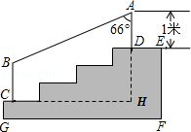

20．（10分）（2013•西湖区一模）已知：二次函数y=ax²+bx+c（a≠0）中的x，y满足下表：
x | … | ﹣1 | 0 | 1 | 2 | 3 | …
y | … | 0 | ﹣3 | ﹣4 | ﹣3 | m | …
（1）m的值为 _________ ；
（2）若A（p，y₁），B（p+1，y₂）两点都在该函数的图象上，且p＜0，试比较y₁与y₂的大小．

21．（10分）（2013•西湖区一模）如图，在梯形ABCD中，AD∥BC，∠BCD=90°，BC=DC，点E在对角线BD上，作∠ECF=90°，连接DF，且满足CF=EC．
（1）求证：BD⊥DF．
（2）当BC²=DE•DB时，试判断四边形DECF的形状，并说明理由．
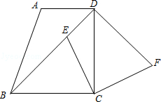

22．（12分）（2013•西湖区一模）如图1，△ABC内接于半径为4cm的⊙O，AB为直径，长为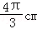．
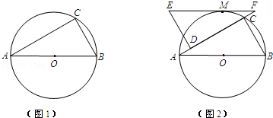
（1）计算∠ABC的度数；
（2）将与△ABC全等的△FED如图2摆放，使两个三角形的对应边DF与AC有一部分重叠，△FED的最长边EF恰好经过的中点M．求证：AF=AB；
（3）设图2中以A、C、M为顶点的三角形面积为S，求出S的值．

23．（12分）（2013•西湖区一模）已知：如图，在平面直角坐标系xOy中，边长为的等边△ABC随着顶点A在抛物线上运动而运动，且始终有BC∥x轴．
（1）当顶点A运动至与原点重合时，顶点C是否在该抛物线上？
（2）△ABC在运动过程中有可能被x轴分成两部分，当上下两部分的面积之比为1：8（即S_{上部分}：S_{下部分}=1：8）时，求顶点A的坐标；
（3）△ABC在运动过程中，当顶点B落在坐标轴上时，直接写出顶点C的坐标．
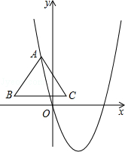

2013年浙江省杭州市西湖区中考数学一模试卷
参考答案与试题解析

一.仔细选一选（本题有10个小题，每小题3分，共30分）下面每小题给出的四个选项中，只有一个是正确的，请把正确选项前的字母在答题卡中相应的方框内涂黑.注意可以用多种不同的方法来选取正确答案.
1．（3分）（2013•西湖区一模）在﹣5，0，﹣3，6这四个数中，最小的数是（ ）
 | A． | ﹣3 | B． | 0 | C． | ﹣5 | D． | 6

考点： | 有理数大小比较．菁优网版权所有
分析： | 根据负数都小于0，负数都小于正数，负数都小于正数，两个负数比较大小，其绝对值大的反而小比较即可．
解答： | 解：∵负数都小于0，负数都小于正数，  ∴﹣5和﹣3小，  ∵|﹣5|=5，|﹣3|=3，  5＞3，  ∴﹣5＜﹣3，  即最小的数是﹣5，  故选C．
点评： | 本题考查了绝对值和有理数的大小比较的应用，注意：有理数的大小比较法则是负数都小于0，负数都小于正数，负数都小于正数，两个负数比较大小，其绝对值大的反而小．

2．（3分）（2013•西湖区一模）下列有关叙述错误的是（ ）
 | A． | 是正数 | B． | 是2的平方根 | C． |  | D． | 是分数

考点： | 估算无理数的大小；实数．菁优网版权所有
分析： | 是正数，是2的一个平方根，＜＜，是无理数，不是分数，根据以上内容判断即可．
解答： | 解：A、是正数，正确，故本选项错误；  B、是2的一个平方根，正确，故本选项错误；  C、∵＜＜，  ∴1＜＜2，正确，故本选项错误；  D、是无理数，不是分数，错误，故本选项正确；  故选D．
点评： | 本题考查了估算无理数的大小，正数，平方根，无理数，实数等知识点的应用，主要考查学生的理解能力和辨析能力．

3．（3分）（2011•昭通）已知两圆的半径R，r分别为方程x²﹣3x+2=0的两根，这两圆的圆心距为3，则这两圆的位置关系是（ ）
 | A． | 外切 | B． | 内切 | C． | 相交 | D． | 外离

考点： | 圆与圆的位置关系；解一元二次方程-因式分解法．菁优网版权所有
专题： | 综合题；压轴题；方程思想．
分析： | 根据题意解方程可得两圆半径之和为3，等于圆心距，所以两圆外切．
解答： | 解：∵两圆半径的长分别为方程x²﹣3x+2=0的两根，  ∴两圆半径之和为3，  又∵两圆的圆心距为3，  ∴两圆外切．  故选A．
点评： | 此题考查两圆位置关系的判定方法．根据数量关系与两圆位置关系的对应情况便可直接得出答案．外离，则P＞R+r；外切，则P=R+r；相交，则R﹣r＜P＜R+r；内切，则P=R﹣r；内含，则P＜R﹣r．  （P表示圆心距，R，r分别表示两圆的半径）．

4．（3分）（2013•西湖区一模）母亲节快到了，某校团委随机抽取本校部分同学，进行母亲生日日期了解情况调查，分“知道、不知道、记不清”三种情况．下面图①、图②是根据采集到的数据，绘制的扇形和条形统计图．请你根据图中提供的信息，若全校共有990名学生，估计这所学校所有知道母亲的生日的学生有（ ）名．
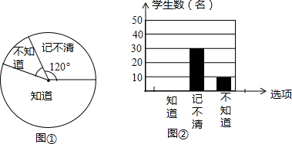
 | A． | 440 | B． | 495 | C． | 550 | D． | 660

考点： | 用样本估计总体；扇形统计图；条形统计图．菁优网版权所有
分析： | 根据记不清在扇形统计图中所占120°，在条形图中为30，得出总人数，根据（1）中所求总人数，即可求出调查的学生中“知道”的学生数，再利用样本估计总体的方法计算出答案即可．
解答： | 解：调查的总人数：30÷=90，  知道母亲的生日的学生数；90﹣10﹣30=50，  这所学校所有知道母亲的生日的学生：990×=550，  故选：C．
点评： | 本题考查的是条形统计图和扇形统计图的综合运用，以及利用样本估计总体．读懂统计图，从不同的统计图中得到必要的信息是解决问题的关键．条形统计图能清楚地表示出每个项目的数据；扇形统计图直接反映部分占总体的百分比大小．

5．（3分）（2009•宁波）反比例函数y=在第一象限的图象如图所示，则k的值可能是（ ）
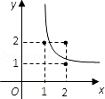
 | A． | 1 | B． | 2 | C． | 3 | D． | 4

考点： | 反比例函数的性质．菁优网版权所有
专题： | 压轴题．
分析： | 根据图象，当x=2时，函数值在1和2之间，代入解析式即可求解．
解答： | 解：如图，当x=2时，y=，  ∵1＜y＜2，  ∴1＜＜2，  解得2＜k＜4，  所以k=3．  故选C．
点评： | 解答本题关键是要结合函数的图象，掌握反比例函数的性质．

6．（3分）（2013•西湖区一模）如图，x的值可能为（ ）
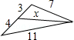
 | A． | 10 | B． | 9 | C． | 7 | D． | 6

考点： | 三角形三边关系．菁优网版权所有
分析： | 根据三角形三边关系分别得到上面三角形、下面三角形中x的取值范围，从而求解．
解答： | 解：由三角形三边关系可得：  在上面三角形中7﹣3＜x＜7+3，即4＜x＜10，  在下面三角形中11﹣4＜x×11+4，即7＜x＜15，  故7＜x＜10．  故选B．
点评： | 考查三角形的边时，要注意三角形形成的条件：任意两边之和＞第三边，任意两边之差＜第三边．

7．（3分）（2013•西湖区一模）已知m为﹣9，﹣6，﹣5，﹣3，﹣2，2，3，5，6，9中随机取的一个数，则m⁴＞100的概率为（ ）
 | A． |  | B． |  | C． |  | D．

考点： | 概率公式．菁优网版权所有
分析： | 根据概率的求法，找准两点：①全部情况的总数；②符合条件的情况数目；二者的比值就是其发生的概率．本题共有10个数，满足条件的有6个，则可得到所求的结果．
解答： | 解：∵只有（﹣3）⁴=81，（﹣2）⁴=16，3⁴=81，2⁴=16小于100，  ∴m为﹣9，﹣6，﹣5，﹣3，﹣2，2，3，5，6，9中随机取的一个数，  则m⁴＞100的概率为：=．  故选：D．
点评： | 此题考查了概率的求法：如果一个事件有n种可能，而且这些事件的可能性相同，其中事件A出现m种结果，那么事件A的概率P（A）=．

8．（3分）（2014•路北区二模）若n个数的平均数为p，从这n个数中去掉一个数q，余下的数的平均数增加了2，则q的值为（ ）
 | A． | p﹣2n+2 | B． | 2p﹣n | C． | 2p﹣n+2 | D． | p﹣n+2

考点： | 算术平均数．菁优网版权所有
分析： | 先求出n个数的总和，然后求出余下（n﹣1）个数的总和，相减即可得出q的值．
解答： | 解：n个数的总和为np，去掉q后的总和为（n﹣1）（p+2），  则q=np﹣（n﹣1）（p+2）=p﹣2n+2．  故选A．
点评： | 本题考查了算术平均数的知识，属于基础题，注意掌握平均数是指在一组数据中所有数据之和再除以数据的个数．

9．（3分）（2014•路北区二模）如图，平面直角坐标系中，△ABC的顶点坐标分别是A（1，1），B（3，1），C（2，2），当直线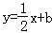与△ABC有交点时，b的取值范围是（ ）
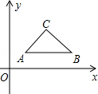
 | A． | ﹣1≤≤1 | B． | ﹣≤b≤1 | C． | ﹣≤b≤ | D． | ﹣1≤b≤

考点： | 一次函数的性质．菁优网版权所有
分析： | 将A（1，1），B（3，1），C（2，2）的坐标分别代入直线中求得b的值，再根据一次函数的增减性即可得到b的取值范围．
解答： | 解：将A（1，1）代入直线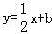中，可得+b=1，解得b=；  将B（3，1）代入直线中，可得+b=1，解得b=﹣；  将C（2，2）代入直线中，可得1+b=2，解得b=1．  故b的取值范围是﹣≤b≤1．  故选B．
点评： | 考查了一次函数的性质：k＞0，y随x的增大而增大，函数从左到右上升；k＜0，y随x的增大而减小，函数从左到右下降．

10．（3分）（2013•西湖区一模）如图（1）所示，E为矩形ABCD的边AD上一点，动点P、Q同时从点B出发，点P以1cm/秒的速度沿折线BE﹣ED﹣DC运动到点C时停止，点Q以2cm/秒的速度沿BC运动到点C时停止．设P、Q同时出发t秒时，△BPQ的面积为ycm²．已知y与t的函数关系图象如图；
（2）（其中曲线OG为抛物线的一部分，其余各部分均为线段），则下列结论：
①当0＜t≤5时，y=t²；②当t=6秒时，△ABE≌△PQB；③cos∠CBE=；④当t=秒时，△ABE∽△QBP；
其中正确的是（ ）
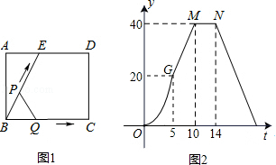
 | A． | ①② | B． | ①③④ | C． | ③④ | D． | ①②④

考点： | 相似形综合题；动点问题的函数图象．菁优网版权所有
专题： | 压轴题．
分析： | 根据图（2）可以判断三角形的面积变化分为四段，①当点P在BE上运动，点Q到达点C时；②当点P到达点E时，点Q静止于点C，从而得到BC、BE的长度；③点P到达点D时，点Q静止于点C；④当点P在线段CD上，点Q仍然静止于点C时．
解答： | 解：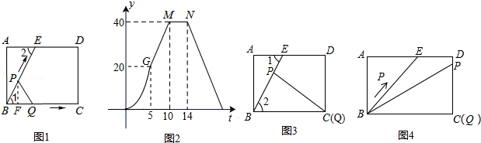  根据图（2）可得，当点P到达点E时点Q到达点C，  ∵点P、Q的运动的速度分别是1cm/秒、2cm/秒  ∴BC=BE=10，  ∴AD=BC=10．  又∵从M到N的变化是4，  ∴ED=4，  ∴AE=AD﹣ED=10﹣4=6．  ∵AD∥BC，  ∴∠1=∠2，  ∴cos∠1=cos∠2===．  故③错误；  如图1，过点P作PF⊥BC于点F，  ∵AD∥BC，  ∴∠1=∠2，  ∴sin∠1=sin∠2===，  ∴PF=PB•sin∠1=t，  ∴当0＜t≤5时，y=BQ•PF=×2t×t=t²，故①正确；  如图3，当t=6秒时，点P在BE上，点Q静止于点C处．  在△ABE与△PQB中，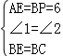，  ∴△ABE≌△PQB（SAS）．  故②正确；  如图4，当t=秒时，点P在CD上，此时，PD=﹣BE﹣ED=﹣10﹣4=，  PQ=CD﹣PD=8﹣=，  ∵==，==，  ∴=  又∵∠A=∠Q=90°，  ∴△ABE∽△QBP，故④正确．  综上所述，正确的结论是①②④．  故选D．
点评： | 本题考查了动点问题的函数图象，根据图（2）判断出点P到达点E用了10s，点Q到达点C用了5s是解题的关键，也是本题的突破口．

二、认真填一填（本题有6个小题，每小题4分，共24分）要注意认真看清楚题目的条件和要填写的内容，尽量完整地填写答案．
11．（4分）（2013•西湖区一模）数据3，1，1，6，1，3的中位数是 2 ；众数是 1 ．

考点： | 众数；中位数．菁优网版权所有
分析： | 根据众数及中位数的定义，即可得出答案．
解答： | 解：将数据从小到大排列为：1，1，1，3，3，6，  则可得众数为1，中位数为=2．  故答案为：2，1．
点评： | 本题考查了众数及中位数的知识，属于基础题，掌握众数及中位数的定义是解答本题的关键．

12．（4分）（2013•西湖区一模）分解因式：a³﹣4a（a﹣1）= a（a﹣2）² ．

考点： | 提公因式法与公式法的综合运用．菁优网版权所有
分析： | 首先利用整式的乘法把式子整理成a³﹣4a²+4a，再提取公因式a，然后再利用完全平方公式进行二次分解即可．
解答： | 解：原式=a³﹣4a²+4a=a（a²﹣4a+4）=a（a﹣2）²，  故答案为：a（a﹣2）²．
点评： | 此题主要考查了用提公因式法和公式法进行因式分解，一个多项式有公因式首先提取公因式，然后再用其他方法进行因式分解，同时因式分解要彻底，直到不能分解为止．

13．（4分）（2012•杭州）某企业向银行贷款1000万元，一年后归还银行1065.6多万元，则年利率高于 6.56 %．

考点： | 有理数的混合运算．菁优网版权所有
分析： | 根据题意和年利率的概念列出代数式，再进行计算即可求出答案．
解答： | 解：因为向银行贷款1000万元，一年后归还银行1065.6多万元，  则年利率是（1065.6﹣1000）÷1000=0.0656=6.56%，  则年利率高于6.56%；  故答案为：6.56．
点评： | 此题考查了有理数的混合运算，关键是根据年利率的概念列出代数式，进行计算．

14．（4分）（2013•西湖区一模）一个由若干个大小完全相同的立方体堆成的立体图形的三视图如图所示，则组成这样的立体图形的小立方体的个数最多有 18 个，最少有 12 个．
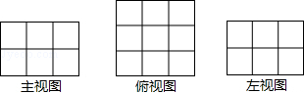

考点： | 由三视图判断几何体．菁优网版权所有
分析： | 从俯视图中可以看出最底层小正方体的个数及形状，从主视图和左视图可以看出每一层小正方体的层数和个数，从而算出总的个数．
解答： | 解：由俯视图可得这个几何体的底面有9个小正方体，有主视图可得这个几何体有两层，  故组成这样的立体图形的小立方体的个数最多有：2×9=18个，  最少有12个；  故答案为：18，12．
点评： | 此题主要考查了三视图，同时也体现了对空间想象能力方面的考查．如果掌握口诀“俯视图打地基，正视图疯狂盖，左视图拆违章”就更容易得到答案．

15．（4分）（2013•西湖区一模）如图，在梯形ABCD中，AD∥BC，∠B=90°，AD=2，BC=5，E为DC中点，tan∠C=．则AE的长度为 ．
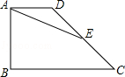

考点： | 直角梯形；勾股定理；梯形中位线定理；解直角三角形．菁优网版权所有
分析： | 先过E作BC的垂线，交BC于F，交AD延长线于M，根据AAS证明△MDE≌△FCE，得出EF=ME，DM=CF，可求得DM的长，再通过解直角三角形可求得MF的长，最后利用勾股定理求得AE的长．
解答： | 解：过点E作BC的垂线交BC于点F，交AD的延长线于点M，  ∵AD∥BC，E是DC的中点，  ∴∠M=∠MFC，DE=CE；  在△MDE和△FCE中，  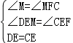，  ∴△MDE≌△FCE，  ∴EF=ME，DM=CF．  ∵AD=2，BC=5，  ∴DM=CF=，  在Rt△FCE中，tan∠C==，  ∴EF=ME=2，  在Rt△AME中，AE=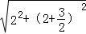=．  故答案为：．  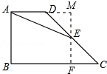
点评： | 此题考查了直角梯形，用到的知识点是直角三角形的性质、全等三角形的判定及勾股定理等，是一道考查学生综合能力的好题，本题的解题关键是作出辅助线，证出△MDE≌△FCE．

16．（4分）（2013•西湖区一模）如图，定长弦CD在以AB为直径的⊙O上滑动（点C、D与点A、B不重合），M是CD的中点，过点C作CP⊥AB于点P，若CD=3，AB=8，PM=l，则l的最大值是 4 ．
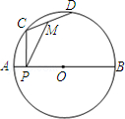

考点： | 垂径定理；三角形中位线定理．菁优网版权所有
分析： | 当CD∥AB时，PM长最大，连接OM，OC，得出矩形CPOM，推出PM=OC，求出OC长即可．
解答： | 解：如图：  当CD∥AB时，PM长最大，连接OM，OC，  ∵CD∥AB，CP⊥CD，  ∴CP⊥AB，  ∵M为CD中点，OM过O，  ∴OM⊥CD，  ∴∠OMC=∠PCD=∠CPO=90°，  ∴四边形CPOM是矩形，  ∴PM=OC，  ∵⊙O直径AB=8，  ∴半径OC=4，  即PM=4，  故答案为：4．  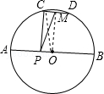
点评： | 本题考查了矩形的判定和性质，垂径定理，平行线的性质的应用，关键是找出符合条件的CD的位置，题目比较好，但是有一定的难度．

三、全面答一答（本题有7个小题，共66分）解答应写出文字说明、证明过程或推演步骤．如果觉得有的题目有点困难，那么把自己能写出的解答写出一部分也可以．
17．（6分）（2013•西湖区一模）已知四边形ABCD是菱形，在平面直角坐标系中的位置如图，边AD经过原点O，已知A（0，﹣3），B（4，0）．
（1）求点D的坐标；
（2）求经过点C的反比例函数解析式．
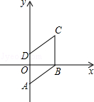

考点： | 反比例函数综合题．菁优网版权所有
分析： | （1）首先利用勾股定理求得线段AB的长，然后利用菱形的性质得到线段AD的长，从而求得点D的坐标；  （2）根据点C的坐标利用待定系数法确定反比例函数的解析式即可．
解答： | 解：（1）由已知，AB==5  ∵四边形ABCD是菱形，  ∴AD=AB=5  ∵边AD经过原点O，A（0，﹣3）  ∴点D（0，2）．  （2）由（1）得，点C坐标为（4，5）  设经过点C的反比例函数解析式为  得：，  解得：k=20  ∴所求的解析式为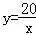；  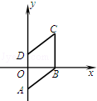
点评： | 本题考查了反比例函数的综合知识，解题的关键是能将点的坐标及线段的长结合起来．

18．（8分）（2013•西湖区一模）如图，⊙P与y轴相切，圆心为P（﹣2，1），直线MN过点M（2，3），N（4，1）．
（1）请你在图中作出⊙P关于y轴对称的⊙P′；（不要求写作法）
（2）求⊙P在x轴上截得的线段长度；
（3）直接写出圆心P′到直线MN的距离．
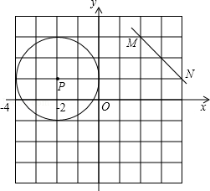

考点： | 圆的综合题．菁优网版权所有
分析： | （1）根据⊙P的半径以及P点位置得出P′点位置，进而得出⊙P关于y轴对称的⊙P′；  （2）利用P点坐标以及勾股定理求出⊙P在x轴上截得的线段长度即可；  （3）利用三角形面积得出圆心P′到直线MN的距离即可．
解答： | 解：（1）如图所示：  （2）⊙P在x轴上截得的线段长度为：；  （3）由图可知，P′M=2，P′N=2，△P′MN为直角三角形  ∴MN==2，  ∴点P′到直线MN的距离=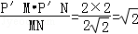．  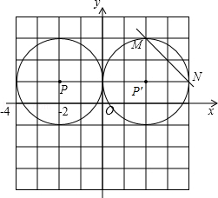
点评： | 此题主要考查了圆的综合应用以及关于y轴对称点图形画法和勾股定理、三角形面积公式应用等知识，利用P点坐标得出相关线段长度是解题关键．

19．（8分）（2013•西湖区一模）某学校体育场看台的侧面如图阴影部分所示，看台有四级高度相等的小台阶，每级小台阶都为0.4米．现要做一个不锈钢的扶手AB及两根与FG垂直且长均为l米的不锈钢架杆AD和BC（杆子的底端分别为D，C），且∠DAB=66°．
（1）求点D与点C的高度差DH的长度；
（2）求所用不锈钢材料的总长度l（即AD+AB+BC，结果精确到0.1米）．（参考数据：sin66°≈0.91，cos66°≈0.41，tan66°≈2.25，cot66°≈0.45）
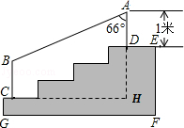

考点： | 解直角三角形的应用．菁优网版权所有
专题： | 应用题．
分析： | （1）通过图观察可知DH高度包含3层台阶，因而DH=每级小台阶高度×小台阶层数．  （2）首先过点B作BM⊥AH，垂足为M．求得AM的长，在Rt△AMB中，  根据余弦函数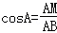即可求得AB的长，那么根据不锈钢材料的总长度l=AD+AB+BC，求得所用不锈钢材料的长．
解答： | 解：（1）DH=0.4×3=1.2（米）．（2分）  （2）过点B作BM⊥AH，垂足为M．（1分）  由题意得：MH=BC=AD=1，∠A=66°．  ∴AM=AH﹣MH=1+1.2﹣1=1.2．（2分）  在Rt△AMB中，  ∵，（1分）  ∴AB=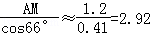（米）．（2分）  ∴l=AD+AB+BC≈1+2.92+1≈4.9（米）．（1分）  答：点D与点C的高度差DH为1.2米；所用不锈钢材料的总长度约为4.9米．（1分）  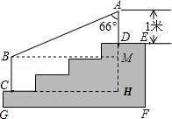
点评： | 此题考查了三角函数的基本概念，主要是在解题过程中作辅助线BM，利用余弦概念及运算，从而把实际问题转化为数学问题加以解决．

20．（10分）（2013•西湖区一模）已知：二次函数y=ax²+bx+c（a≠0）中的x，y满足下表：
x | … | ﹣1 | 0 | 1 | 2 | 3 | …
y | … | 0 | ﹣3 | ﹣4 | ﹣3 | m | …
（1）m的值为 0 ；
（2）若A（p，y₁），B（p+1，y₂）两点都在该函数的图象上，且p＜0，试比较y₁与y₂的大小．

考点： | 待定系数法求二次函数解析式；二次函数图象上点的坐标特征．菁优网版权所有
专题： | 图表型．
分析： | 观察表格知x=1是二次函数的对称轴，x=3关于x=﹣1对称，可得m=0，根据函数的增减性来判断较y₁与y₂的大小．
解答： | 解：（1）由已知表格可得  函数的对称轴为x=1，  ∴m=0；（2分）  （2）∵p＜0，  ∴p＜p+1＜1，  ∵对称轴为x=1，  A、B两点位于对称轴的左侧，  又因为抛物开口向上，  ∴y₁＞y₂．（5分）  故答案为0，y₁＞y₂．
点评： | 此题主要考查一元二次方程与函数的关系，函数与x轴的交点的横坐标就是方程的根，此题从表格中找函数的对称轴，从而来运用函数的增减性来解题．

21．（10分）（2013•西湖区一模）如图，在梯形ABCD中，AD∥BC，∠BCD=90°，BC=DC，点E在对角线BD上，作∠ECF=90°，连接DF，且满足CF=EC．
（1）求证：BD⊥DF．
（2）当BC²=DE•DB时，试判断四边形DECF的形状，并说明理由．
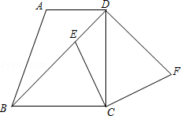

考点： | 相似三角形的判定与性质；全等三角形的判定与性质；正方形的判定；梯形．菁优网版权所有
分析： | （1）利用互余关系证明∠BCE=∠DCF，又有BC=DC，EC=CF，可证△BCE≌△DCF，得出∠EBC=∠FDC，由已知可知△BCD为等腰直角三角形，故有∠BDC=∠EBC=∠FDC=45°，可证∠FDB=90°，证明BD⊥DF；  （2）四边形DECF是正方形．由BC²=DE•DB及BC=DC，得DC²=DE•DB，转化为比例式，利用公共角∠CDE=∠BDC，证明△CDE∽△BDC，则有∠DEC=∠DCB=90°，判断四边形DECF是矩形，结合条件CE=CF，可证四边形DECF是正方形．
解答： | （1）证明：∵∠BCD=∠ECF=90°，∴∠BCE=∠DCF，  ∵BC=DC，EC=CF，∴△BCE≌△DCF，  ∴∠EBC=∠FDC，  ∵BC=DC，∠BCD=90°，∴∠DBC=∠BDC=45°，  ∴∠FDC=45°，∴∠FDB=90°，  ∴BD⊥DF；  （2）解：四边形DECF是正方形．  ∵BC²=DE•DB，BC=DC，∴DC²=DE•DB，∴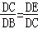，  ∵∠CDE=∠BDC，∴△CDE∽△BDC，  ∴∠DEC=∠DCB=90°，  ∵∠FDE=∠ECF=90°，∴四边形DECF是矩形，  ∵CE=CF，∴四边形DECF是正方形．
点评： | 本题考查了相似三角形的判定与性质，全等三角形的判定与性质，正方形的判定．关键是利用已知条件证明等腰直角三角形，全等三角形，判断垂直关系，利用条件证明相似三角形，判断直角，矩形及正方形．

22．（12分）（2013•西湖区一模）如图1，△ABC内接于半径为4cm的⊙O，AB为直径，长为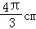．
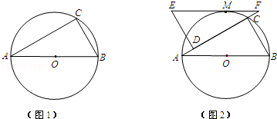
（1）计算∠ABC的度数；
（2）将与△ABC全等的△FED如图2摆放，使两个三角形的对应边DF与AC有一部分重叠，△FED的最长边EF恰好经过的中点M．求证：AF=AB；
（3）设图2中以A、C、M为顶点的三角形面积为S，求出S的值．

考点： | 圆的综合题．菁优网版权所有
分析： | （1）如图1，连结OC．利用弧长公式、等腰△OBC的性质来求∠ABC的度数；  （2）如图2，连结OM，过点F作FH⊥AB于点H．构建矩形OMFH．所以利用矩形的性质、30度角所对的直角边是斜边的一半推知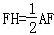，OM=FH=AB．所以AF=AB；  （3）如图2，连结AM、CM，过点M作MN⊥AC于点N，构造等腰直角△CMN．设MN=NC=x．在Rt△ABC中，利用特殊角的三角函数定义求得AC=4cm．在Rt△AMO中，根据勾股定理求得cm．在Rt△AMN中，利用勾股定理知AM²=AN²+MN²，据此可以列出关于x的方程，通过解方程可以求得x的值．最后根据三角形的面积公式来求S的值．
解答： | （1）解：如图1，连结OC．  ∵长为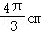，⊙O的半径为4cm  ∴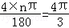，  ∴n=60，即∠BOC=60°．  ∵OB=OC，  ∴∠ABC=∠OBC=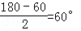；  （2）证明：如图2，连结OM，过点F作FH⊥AB于点H．  ∵AB为直径，  ∴∠ACB=90°，  ∴∠A=90°﹣60°=30°．  ∴在Rt△FAH中，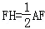  ∵点M为的中点，  ∴OM⊥AB且OM=AB，  ∴OM∥FH．  ∵△ABC与△FED全等，  ∴∠A=∠EFD=30°，  ∴EF∥AB，  ∴四边形MFOH是矩形，  ∴OM=FH=AB  ∴AF=AB；  （3）如图2，连结AM、CM，过点M作MN⊥AC于点N．  在Rt△ABC中，AB=8cm，∠A=30°，  ∴AC=4cm．  在Rt△AMO中，cm．  设MN=x，∵点M是的中点，  ∴∠MCN=∠AOM=45°，  ∴MN=NC=x．  在Rt△AMN中，AM²=AN²+MN²，即，  解得，（舍去）  ∴  ∴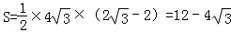．  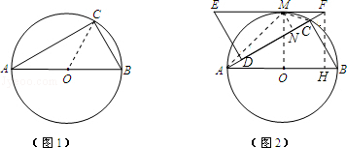
点评： | 本题综合考查了圆周角定理，垂径定理，矩形的判定与性质，以及勾股定理等知识．此题难度较大，需要学生系统的运用所学的数学知识来解答．

23．（12分）（2013•西湖区一模）已知：如图，在平面直角坐标系xOy中，边长为的等边△ABC随着顶点A在抛物线上运动而运动，且始终有BC∥x轴．
（1）当顶点A运动至与原点重合时，顶点C是否在该抛物线上？
（2）△ABC在运动过程中有可能被x轴分成两部分，当上下两部分的面积之比为1：8（即S_{上部分}：S_{下部分}=1：8）时，求顶点A的坐标；
（3）△ABC在运动过程中，当顶点B落在坐标轴上时，直接写出顶点C的坐标．
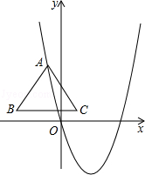

考点： | 二次函数综合题；点的坐标；三角形的面积；等边三角形的性质．菁优网版权所有
专题： | 动点型．
分析： | （1）当顶点A运动至与原点重合时，设BC与y轴交于点D，如图所示．由等边三角形的性质可以求出AD的值，从而求出C的坐标．  （2）过点A作AD⊥BC于点D，设出A点的坐标，由条件表示出AD的值，再由三角函数求出AD的值，从而建立等量关系就可以求出A的坐标．  （3）B点在坐标轴上有两种情况如图，当B点在x轴上时，则A的纵坐标为3，代入抛物线的解析式求出A的横坐标就可以求出C的坐标；当B点y轴上时，可以求出A点的横坐标，代入抛物线的解析式可以求出A点的纵坐标，从而求出C点的坐标．
解答： | 解：（1）当顶点A运动至与原点重合时，设BC与  y轴交于点D，如图所示．  ∵BC∥x轴，BC=AC=，  ∴，AD=3．  ∴C点的坐标为．  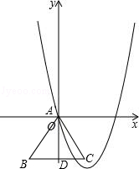  ∵当时，．  ∴当顶点A运动至与原点重合时，顶点C在抛物线上．  （2）过点A作AD⊥BC于点D，  设点A的坐标为（x，）．  ∵BC∥x轴，  ∴x轴上部分的三角形∽△ABC．  ∵S_{上部分}：S_{下部分}=1：8，  ∴S_{上部分}：S_{△ABC}=1：9，  ∴．  ∵等边△ABC的边长为，  ∴AD=AC•sin60°=3．  ∴．  ∴．  解方程，得 x=．  ∴顶点A的坐标为或．  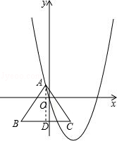  （3）当顶点B落在x轴时，则A点纵坐标为3，  ∴3=，  ∴x=或．  ∴顶点C的坐标为（2﹣，0）、（2+，0）、  当顶点B落在y轴时，则A点横坐标为，  ∴y==﹣3，  ∴顶点C的坐标为（2，﹣6），  ∴顶点C的坐标为、、．  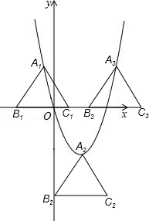
点评： | 本题是一道二次函数的综合试题，考查了点的坐标，三角形的面积，等边三角形的性质．相似三角形的判定及性质．

